ANH CHÀNG NGƯỜI MỸ GỐC VIỆT CHỨNG MINH TRƯỜNG SA CỦA VIỆT NAM KHIẾN CẢ NƯỚC MỸ NGHIÊNG MÌNH THÁN PHỤC !

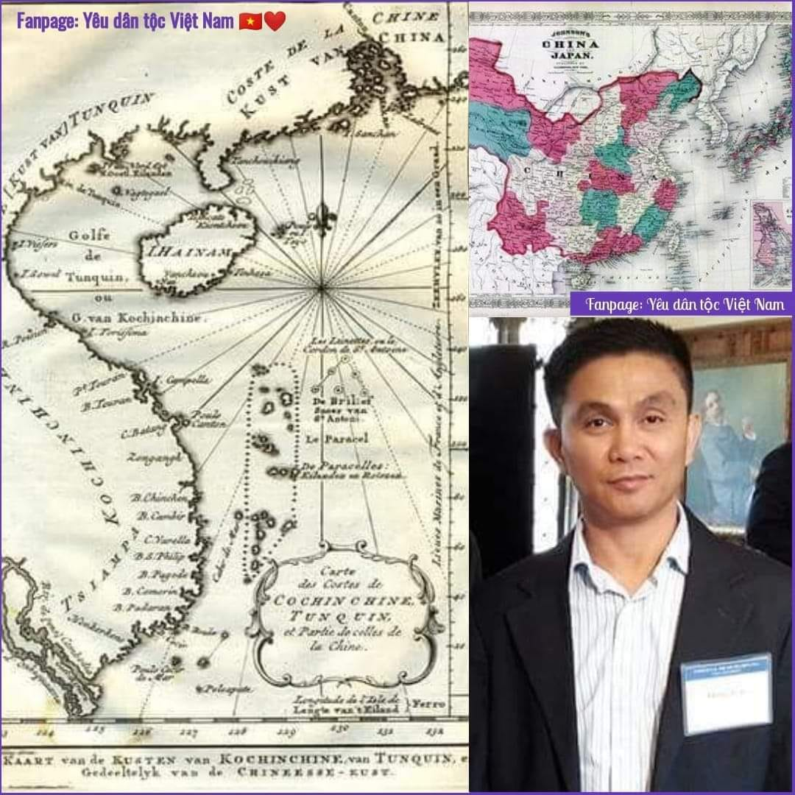

Prevost Bellin, Đức, 1747, cho thấy lãnh thổ Trung Quốc chỉ dừng lại ở đảo Hải Nam. Ảnh: Trần Thắng.

Lần đầu tiên những bản đồ cổ giúp chứng minh chủ quyền của Việt Nam ở Hoàng Sa do Việt kiều Trần Thắng sưu tầm được trưng bày ở Mỹ.

Người sưu tầm 100 bản đồ Trung Quốc không có Hoàng Sa, 20 bản đồ Hoàng Sa, 20 bản đồ cổ Trung Quốc và 2 sách atlas Trung Quốc được triển lãm tại Hội thảo quốc tế "Sự xung đột trong Biển Đông", tổ chức tại ĐH Yale, Mỹ. Ðây là 40 bản đồ trong bộ sưu tập 150 bản đồ cổ Hoàng Sa và Trung Quốc, cùng 3 sách atlas Trung Quốc mà ông Trần Thắng, Việt kiều Mỹ, sưu tập từ giữa năm 2012. Những bản đồ này đã được ông Thắng gửi tặng cho Việt Nam và UBND huyện đảo Hoàng Sa, Đà Nẵng.

20 bản đồ Hoàng Sa do các nước phương Tây và Việt Nam vẽ, từ năm 1618 đến 1859, chứng minh vùng quần đảo Hoàng Sa thuộc chủ quyền Việt Nam. Trong khi đó, 20 bản đồ các nước phương Tây vẽ về Trung Quốc từ năm 1626 đến 1980, cho thấy miền Nam của Trung Quốc chỉ dừng lại ở đảo Hải Nam. Hai sách bản đồ Atlas, một cuốn do Nhà nước Trung Hoa phát hành tại Nam Kinh năm 1933, cuốn còn lại do Phái bộ truyền giáo Trung Quốc phát hình tại Anh năm 1908 cũng chỉ rõ lãnh thổ nước này dừng lại ở Hải Nam.

Giáo sư Carl Thayer, chuyên gia người Australia nghiên cứu các vấn đề về Biển Đông, từng nhận xét bộ sưu tập của ông Trần Thắng cho thấy những mâu thuẫn trong tuyên bố của Trung Quốc về cái gọi là "chủ quyền không thể tranh cãi" đối với hai quần đảo Hoàng Sa và Trường Sa.

Ông Trần Thắng (bìa phải) và Giáo sư Carl Thayer tại Hội thảo.

Trao đổi với VnExpress, ông Trần Thắng, chủ tịch Viện văn hóa - giáo dục Việt Nam (IVCE), cho biết các học giả tham dự hội thảo đều cho rằng, hiện chưa có sách hoặc công trình nghiên cứu về Hoàng Sa và Trường Sa được viết bằng tiếng Anh được phát hành rộng rãi. Điều này khiến các học giả quốc tế than phiền rằng họ không có tài liệu để nghiên cứu.

"Việt Nam được một số học giả quốc tế tranh đấu bảo vệ lợi ích Biển Ðông. Chính phủ Việt Nam cũng cần lập ra quỹ về Biển Ðông để tạo mọi điều kiện phát triển thông tin về Biển Ðông. Từ nguồn ngân sách này, có thể dùng dịch sách, các công trình nghiên cứu, phim tài liệu và tài liệu về Biển Ðông sang tiếng Anh và tiếng Trung Quốc", ông Thắng nói và cho rằng quỹ Biển Ðông cũng sẽ hỗ trợ cho các công trình nghiên cứu Biển Ðông.

The Atlas of The World, Johnsons Atlas, New York, 1869. cũng cho thấy chủ quyền tại quần đảo Hoàng Sa thuộc Việt Nam. Ảnh: Trần Thắng.

Hiện Trung Quốc và các nước trong khối Ðông Nam Á tăng cường phát triển quân sự, có nghĩa là phát triển "sức mạnh cứng". Cái giá phát triển sức mạnh cứng là hàng tỷ tỷ USD, trong khi giá thành phát triển sức mạnh mềm như đầu tư nghiên cứu Biển Đông chỉ vài triệu USD. "Ðiều quan trọng của sức mạnh mềm là gìn giữ được hoà bình trong khu vực trong các cuộc xung đột về Biển Ðông", ông Thắng nói.

"Tôi nghĩ Chính phủ cần phải công khai giải pháp cụ thể về Biển Đông. Ví dụ như trường hợp Philippines họ chọn giải pháp về môi trường biển và giá trị pháp lý về đường lưỡi bò để chống lại Trung Quốc tại tòa án quốc tế, và giải pháp này được công khai trong nước và cả thế giới", ông cho biết thêm.

Ông Trần Thắng tốt nghiệp kỹ sư cơ khí tại University of Connecticut và làm việc cho công ty động cơ máy bay Pratt & Whitney từ năm 2000. Ông đồng thời là Chủ tịch Viện văn hóa - giáo dục Việt Nam (IVCE) tại New York, nhằm phát huy giáo dục Mỹ tại Việt Nam và giới thiệu văn hóa Việt Nam tại các ÐH Mỹ.

Năm 2012, ông Trần Thắng sưu tầm 150 bản đồ cổ Trung Hoa, bản đồ Hoàng Sa và 3 sách atlas Trung Hoa chứng minh chủ quyền biển đảo Việt Nam. Với đóng góp này, ông nhận được bằng khen của Thủ tướng Nguyễn Tấn Dũng, Bộ Thông tin và Truyền thông, Ủy Ban biên giới - Bộ Ngoại giao, UBND thành phố Ðà Nẵng.

(Phong Tran )